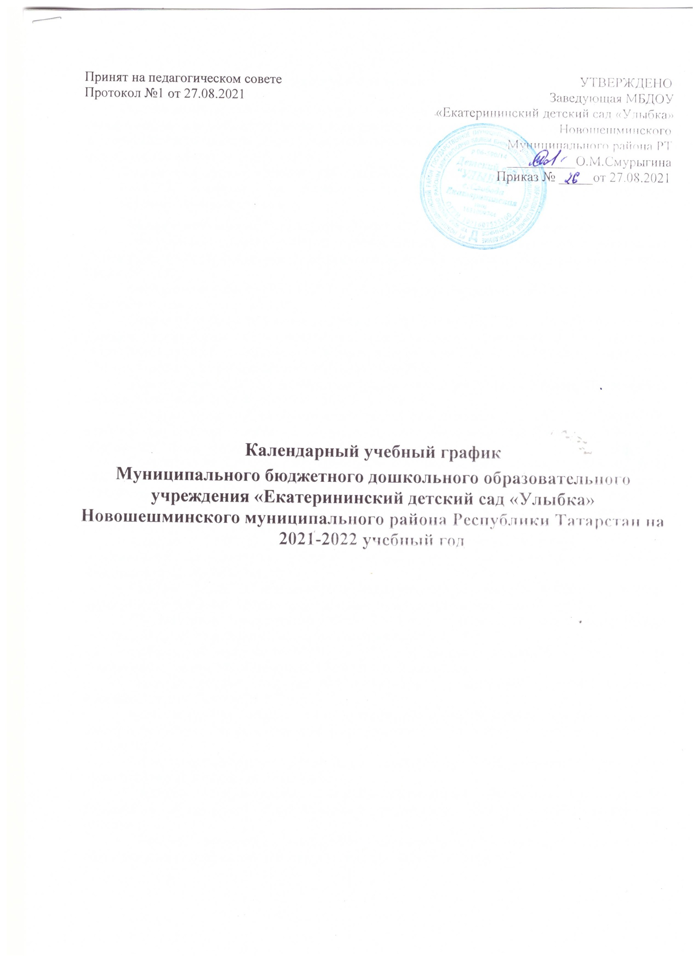 Принят на педагогическом совете УТВЕРЖДЕНО
Протокол №1 от 27.08.2021 Заведующая МБДОУ
«Екатерининский детский сад «Улыбка»
Новошешминского
Муниципального района РТ
__________О.М.Смурыгина
Приказ № _____от 27.08.2021

Календарный учебный график
Муниципального бюджетного дошкольного образовательного учреждения «Екатерининский детский сад «Улыбка» Новошешминского муниципального района Республики Татарстан на 2021-2022 учебный год

Пояснительная записка

Годовой календарный учебный график – является локальным нормативным документом, регламентирующим общие требования к организации образовательного процесса в учебном году в муниципальном бюджетном дошкольном образовательном учреждении « Екатерининский детский сад «Улыбка» (далее по тексту – ДОУ).
Годовой календарный учебный график МБДОУ « Екатерининский детский сад «Улыбка» на 2021/2022 учебный год разработан на основе документов регламентирующих образовательную деятельность:
- Федеральный закон от 29.12.2012 № 273-ФЗ «Об образовании в Российской Федерации»;
- Федеральный государственный образовательный стандарт дошкольного образования (Утвержден приказом Министерства образования и науки Российской Федерации от 17 октября 2013 г. N 1155);
- Федеральный закон от 30.03.1999 г. № 52 «О санитарно-эпидемиологическом благополучии населения (в ред. ст.11, ст.12, ст.28)
- Приказ Минобрнауки России от 30.08.2013 №1014(ред. от 21.01.2019) «Об утверждении Порядка организации и осуществления образовательной деятельности по основным общеобразовательным программам – образовательным программам дошкольного образования (Зарегистрировано в Минюсте России 26.09.2013 №30038).
- Комментарии к ФГОС дошкольного образования Минобрнауки России, Департамента общего образования от 28 февраля 2014 года № 08-249.
- Приказ Министерства просвещения Российской Федерации от 15.05.2020 №236 “Об утверждении Порядка приема на обучение по образовательным программам дошкольного образования” (Зарегистрирован 17.06.20 №58681)
- Постановление Главного государственного санитарного врача России от 28.09.202 № 28 “Об утверждении санитарных правил СП 2.4. 3648-20 “Санитарно-эпидемиологические требования к организациям воспитания и обучения, отдыха и оздоровления детей и молодежи”.
- СанПин 2.3/2.4. 3590-20 «Санитарно-эпидемиологические требования к организации общественного питания населения (вступил в силу с 01.01.2021г.)
- СанПин 3.1.3597-20 Профилактика новой короновирусной инфекции (COVID 19, утвержденный постановлением Главного государственного санитарного врача Российской Федерации от 22 мая 2020 года № 15.
- СанПин 1.2.3685-21 «Гигиенические нормативы и требования к обеспечению и (или) вредности для человека факторов среды обитания» гл.4 (вступил в силу с 01.01.2021г.)
- Постановление Правительства РФ от 15.09.2020 г. N1441 «Об утверждении Правил оказания платных образовательных услуг» (вступил всилу с 01.01.2021г.)
- Федеральный закон от 03.08.2018 N 317-ФЗ «О внесении изменений в статьи 11 и 14 Федерального закона "Об образовании в Российской Федерации»;
- Закон Республики Татарстан «Об образовании» от 22.07.2013 г № 68-3РТ (принят Государственным Советом 28.06.2013 г);
- Закон Республики Татарстан «О государственных языках Республики Татарстан и других языках в Республике Татарстан» (изменения и дополнения от 28.07.2004 г № 44-3РТ; от 12.06.2014 г № 53-3РТ);
- Устав муниципального бюджетного дошкольного образовательного учреждения «Екатерининский детский сад «Улыбка»;
- Основная образовательная программа дошкольного образования муниципального бюджетного дошкольного образовательного учреждения «Екатерининский детский сад «Улыбка»;
- Рабочая программа воспитания муниципального бюджетного дошкольного образовательного учреждения «Екатерининский детский сад «Улыбка».

Годовой календарный учебный график учитывает в полном объеме возрастные психофизические особенности воспитанников и отвечает требованиям охраны их жизни и здоровья.
Годовой календарный учебный график обсуждается и принимается на педагогическом совете дошкольного образовательного учреждения, утверждается приказом заведующего ДОУ. Все изменения, вносимые ДОУ в годовой календарный учебный график, утверждаются приказом заведующего образовательного учреждения и доводится до всех участников образовательного процесса.
Содержание | Наименование возрастных групп
 | Первая младшая группа (2-3 года) | Вторая младшая группа (3-4 года) | Средняя группа (4-5 лет) | Старшая группа (5-6 лет) | Подготовительна я к школе группа (6-7 лет)
Режим работы | пятидневная рабочая неделя с 10,5часовым пребыванием детей, ежедневный график работы с 07.30ч. до 18.00 ч.  выходные дни: суббота, воскресенье и праздничные дни
Начало учебного года | 01.09. 2021г | 01.09. 2021г | 01.09. 2021г | 01.09. 2021г | 01.09. 2021г
Окончание учебного года | 31.05.2021 | 31. 05.2021 | 31.05.2021 | 31.05.2021 | 31.05.2021
Продолжительность учебного года всего, в том числе: | 36недель | 36 недель | 36недель | 36 недель | 36 недель
I полугодие | 16 | 16 | 16 | 16 | 16
II полугодие | 20 | 20 | 20 | 20 | 20
Продолжительность учебной недели | 5 дней (понедельник  -пятница) | 5 дней (понедельн ик-пятница) | 5 дней (понедельник  -пятница) | 5 дней (понедельник-  пятница) | 5 дней (понедельник-  пятница)
Максимально  допустимый объем недельной  образовательной нагрузки по СанПиН | 1 час 40 минут,  10 игровых занятий | 2 часа 30 минут,  10 игровых занятий | 3 часа 20 минут,  10 игровых занятий | 6 часов 15 минут,  14 игровых занятий | 8 часов 30 минут,  16 игровых занятий
Недельная  дополнительная образовательная нагрузка | _ | _ | _ | 25 минут  1 занятие | 1 час  2 занятия
Мониторинг освоения ООП | Ноябрь 2021г., апрель 2022г.
Диагностика усвоения программного материала по  родному, татарскому языкам | Ноябрь 2021г., апрель 2022г.
Каникулы | 1-9 января 2022г.
Летний  оздоровительный  период | С 1.06.2022-31.08.2022г.
Праздничные дни | в соответствии с производственным календарем на 2021 -2022 учебный год: 4 ноября - День народного единства;  6 ноября – День Конституции Республики Татарстан; 01.01.2022 г. – 09.01.2022г. – новогодние каникулы; 23 февраля – День защитника Отечества;  - марта – Международный женский день; 1мая – Праздник весны и труда;  9мая – День Победы; 12 июня – День России.
Периодичность проведения общих родительских собраний | 1 собрание – сентябрь, 2 собрание – май

